A Székelyszabari-erdő (HUDD20067)
különleges természetmegőrzési terület fenntartási tervének
megalapozó dokumentációja

Összeállította:
Tolna Megyei Természetvédelmi Alapítvány
Szekszárd

2018
Tartalomjegyzék

II. A Natura 2000 fenntartási terv készítését megalapozó dokumentáció 3
1. A tervezési terület alapállapot jellemzése 3
1.1 Környezeti adottságok 3
1.1.1 Éghajlat, földrajzi jellemzők, geológia, 3
1.1.2. Vízrajzi adottságok 3
1.1.3. Talajtani adottságok 3
1.2. Természeti adottságok 4
1.2.1. A tervezési területen előforduló közösségi jelentőségű élőhelyek 5
1.2.2. A tervezési területen előforduló közösségi jelentőségű növényfajok 8
1.2.3. A tervezési területen előforduló közösségi jelentőségű állatfajok 8
1.2.4. A tervezési területen előforduló egyéb jelentős fajok 9
1.3. Területhasználat 10
1.3.1 Művelési ág szerinti megoszlás 10
1.3.2. Tulajdoni viszonyok 10
1.3.3. Területhasználat és kezelés 12
1.3.3.1. Mezőgazdaság 12
1.3.3.2. Erdészet 12
1.3.3.3. Vadgazdálkodás, halászat, horgászat 12
1.3.3.4. Vízgazdálkodás 13
1.3.3.5. Turizmus 13
1.3.3.6. Ipar 13
1.3.3.7. Infrastruktúra 13
1.3.3.8. Egyéb 13
2. Felhasznált irodalom 14
3. Térképek 15
3.1. A Székelyszabari erdő KTT áttekintő térképe 15
3.2. A Székelyszabari erdő KTT élőhelytérképe 16
3.3. A Székelyszabari erdő KTT kezelési egységeinek térképe 17

II. A Natura 2000 fenntartási terv készítését megalapozó dokumentáció

1. A tervezési terület alapállapot jellemzése

1.1 Környezeti adottságok

1.1.1 Éghajlat, földrajzi jellemzők, geológia,
A vizsgált terület éghajlata mérsékelten meleg-mérsékleten száraz méréskelten száraz, szubmediterrán jellegű. Az évi napsütéses órák száma 2600 óra körüli, évi középhőmérséklet: 10-11 °C-os tartományba esik. A csapadék évi összege 650 mm körüli (Marosi, Somogyi 1990). A Székelyszabari-erdő KTT természetföldrajzi szempontból a Dél-Baranyai-dombság kistájhoz tartozik. A kistáj 130-250 m tszf-i átlagmagasságú, közepesen vagy gyengén tagolt, jórészt löszös dombsági, kis részben síksági táj. A domborzat pleisztocén völgybevágódások hatására, pannóniai üledéken kialakult, hordalékkúpos, hegylábi felszínből formálódott a mai dombsági felszínné, melyre átlagban 58 m/ 4 km relatív relief jellemző. A terület nagyobb része agyagos-löszös lejtőüledékkel fedett, tengerszint feletti magassága 150-200 m.

1.1.2. Vízrajzi adottságok
A terület élőhelyeit közvetlen mértékben nem befolyásolja víz, a területen a Jenei-patak forrásvidéke és legfelső folyása található, amely azonban csupán időszakos vízfolyásként figyelhető meg. A domborzat jellegéből következően a talajvíz-hatás sem figyelhető meg kifejezetten. A területet átszelő É-D irányú út mentén és a terület K-i határán található lefolyástalan részeken tavasszal időszakos vízállások jelennek meg.

1.1.3. Talajtani adottságok
A kistáj talajainak adattári (Marosi, Somogyi 1990) jellemzése szerint löszön kialakult, főképp agyagbemosódásos barna, illetve barna erdőtalajok jellemzők a térségben.

1.2. Természeti adottságok

A terület élőhelytípusai
A tervezési területen előforduló élőhelyek területi adatai:
Á-NÉR 2011  kód | Á-NÉR 2011  elnevezés | Natura 2000  kód | Terület  (ha) | Terület  (%)
K2 | Gyertyános-tölgyesek | 91L0 | 3,35 | 1,12
L2a | Cseres-tölgyesek | 91M0 | 111,43 | 37,39
OB x OF | Gyomos üde mezsgye |  | 1,70 | 0,57
P8 | Tarvágás |  | 3,78 | 1,27
RC | Őshonos fafajú keményfás jellegtelen erdők |  | 1,76 | 0,59
RDa | Őshonos lombos fafajokkal elegyes fenyves származékerdők |  | 3,99 | 1,34
RDb | Őshonos lombos fafajokkal elegyes idegenhonos lombos és vegyes erdők |  | 30,32 | 10,17
RDb x S6 | Őshonos lombos fafajokkal elegyes idegenhonos lombos és vegyes erdők jelentős spontán inváziós fertőzéssel |  | 5,84 | 1,96
S1 x OB | Akácos legelőerdő |  | 0,82 | 0,28
S1 x RC | Akác elegyes jellegtelen keményfás erdő |  | 3,52 | 1,18
S3 | Egyéb ültetett tájidegen lombos erdők |  | 106,10 | 35,60
S3 x S6 | Egyéb ültetett tájidegen lombos erdők jelentős spontán inváziós fertőzéssel |  | 11,89 | 3,99
S3 x S6 x RC | Egyéb ültetett tájidegen lombos erdők jelentős spontán inváziós fertőzéssel és honos újulattal |  | 4,04 | 1,36
S4 | Ültetett erdei- és feketefenyvesek |  | 0,35 | 0,12
S4 x S3 | Ültetett erdei- és feketefenyvesek tájidegen lombos eleggyel |  | 3,05 | 1,02
S4 x S6 x RC | Ültetett erdei- és feketefenyvesek jelentős spontán inváziós fertőzéssel és honos újulattal |  | 1,25 | 0,42
S6 | Nem őshonos fafajok spontán állományai |  | 1,03 | 0,35
T1 | Intenzív szántók |  | 0,55 | 0,18
T5 | Vetett gyepek |  | 1,75 | 0,59
U11 | Úthálózat |  | 1,35 | 0,45
U4 | Telephelyek, roncsterületek |  | 0,37 | 0,12

Florisztikai jellemzés
A tervezési terület vegetációs táját tekintve a Dél-Dunántúl Baranyai-dombságának része, az Praeillyricum flóravidék Sopianicum (Mecseki) flórajárásába tartozik. Magyarország földrajzi kistájainak beosztása szerint a Nyárád-Harkányi-sík kistájba tartozik, amely mezőgazdasági kultúrtáj. A kistáj megmaradt, természetszerű vegetációja fragmentálódott, a tervezési területet egységesen megmaradt erdőtömb alkotja.
A terület klímazonális növényzete cseres-tölgyes. A terület lankás, kiegyenlített domborzati viszonyai között az erdészeti tevékenység homogenizáló hatása miatt az extrazonális és edafikus társulások erősen vissaszorultak, az erdészeti hagyományok a könnyen felújítható cser ültetését támogatják. Az erdők fajai között a Dél-Dunántúlra jellemző, szubmediterrán hatásra megjelenő elemeket találunk, mint az illatos hunyor (Helleborus odorus), pirítógyökér (Tamus communis), jerikói lonc (Lonicera caprifolium).
Az eredeti erdők állományai a tájban szinte teljes egészében megsemmisültek, helyüket többnyire mezőgazdasági területek vették át (a jó talajadottságok következtében termékeny szántók találhatók a vidéken) az erdős területek pedig az intenzív erdőgazdálkodás következtében értéktelenedtek el, sok helyütt inváziós akác állományok kerültek kialakításra. A kijelölt Natura 2000 terület egységes, még jónak mondható természetességű erdőtömbje a fentiek miatt kiemelkedő jelentőségű.

1.2.1. A tervezési területen előforduló közösségi jelentőségű élőhelyek
Élőhelytípus kódja | Élőhelytípus megnevezése | Élőhely kiterjedése (ha) | Reprezentativitás  (A-D)
91M0 | Pannon cseres-tölgyesek | 111,43 | B
91L0 | Illír gyertyános-tölgyesek (Erythronion-Carpinion) | 3,35 | C

A jelölő élőhelyekre vonatkozó részletes információk

Élőhely neve: | Illír gyertyános-tölgyesek (Erythronio-Carpinion)
Élőhely kódja: | 91L0
Élőhely előfordulásai: | Térképen ábrázolva.  Két kisebb állománya völgyekben található, ahol a nedvesebb mikroklimatikus viszonyok lehetővé teszik az élőhelytípus kialakulását.
Élőhely területi aránya: | 1,16 %
Élőhely kiterjedése a területen: | Adatlap alapján: 60 ha  Aktuális felmérés alapján: 3,35 ha  Eltérés oka: Pontosabb, más módszerrel végzett felmérés, az erdészeti tevékenység átalakító hatása
Élőhely jellemzése: | Figyelembe vett élőhelyfoltok Á-NÉR kategóriája: K2  Jó záródású, 2 lombkorona szintű erdők, enyhén fejlett cserje és gyepszinttel.  A lombkorona szintben gyakori fajok a Quercus petraea, Q. cerris, Tilia tomentosa, Carpinus betulus, Acer campestre, előfordul Quercu robur is. A cserjeszintben Acer campestre, Ligustrum vulgare, Crataegus monogyna előfordulása jellemző, míg a gyepszintet jellemzően Festuca drymeia, Carex sylvatica, Galium odoratum, Lamium maculatum, tavasszal Ficaria verna, Corydalis cava uralja, gyakori jellemző fajok a Helleborus odorus, Dentaria bulbifera, Stachys sylvatica, Cruciata laevipes, Viola odorata, Sanicula europaea, Ajuga reptans, Geum urbanum, Polygonatum multiflorum.
Élőhely természetességi – degradáltsági értékelése: | Igen megritkult, emellett jó állapotú (NS 4) élőhelyek. Az állományok az intenzív erdőgazdálkodás eredményeként többnyire közepes mértékben degradáltak (NS 3), jelentős degradációjuk esetén a jellegtelenedett állományok más kategóriába kerültek (RC). Az állományok nem mondhatók fajgazdagnak, de a természetes képre a nagyobb fajszám mellett a megfelelő szintezettség is jellemző. Tipikus erdőgazdálkodási tevékenység alá eső állományok, így jellemző állományaik felújítás során történő jelentős degradációja, amely sajnálatos módon nem mutat jó regenerációt. A tájban erősen terjedő inváziós fajok jelenléte a felújítások során nagy veszélyt jelent.
Élőhely veszélyeztetettsége: | Természetes állapotukban és folyamatok esetén az állományok stabilak és kielégítő regenerációjuk révén nem veszélyeztetettek. Azonban a tájban jellemző erőteljes gazdálkodási tevékenység és az agresszív inváziós fajok jelenléte miatt a felújítás során megbomló állományok már jóval sérülékenyebbek. A területen élő erős nagyvad állomány szintén jelentősen veszélyezteti az élőhelyet, egyes részeken a gyepszint erőteljes degradációját okozza és a jelek szerint a rágás a természetes felújulást is rontja.
Veszélyeztető tényezők: | - Az állományok letermelése.  - Helytelen fafajú felújítás.  - A túltartott vadállomány rágása és taposása.  - Inváziós fajok terjedése: gyors terjedésben van a bálványfa (Ailanthus altissima), gyakori a fehér akác (Robinia pseudo-acacia).

Élőhely neve: | Pannon cseres-tölgyesek
Élőhely kódja: | 91M0
Élőhely előfordulásai: | Térképen ábrázolva.  Az erdőtömbök legnagyobb arányban előforduló klímazonális élőhelytípusa, amely mindenfelé előfordul a területen.
Élőhely területi aránya: | 31,48 %
Élőhely kiterjedése a területen: | Adatlap alapján: 111,43 ha  Aktuális felmérés alapján: 90,52 ha  Eltérés oka: Pontosabb felmérés.
Élőhely jellemzése: | Figyelembe vett élőhelyfoltok Á-NÉR kategóriája: L2a.  A lombkorona szintben egyértelműen domináns a Quercus cerris, gyakori a Quercus petraea, Acer campestre, Ulmus minor, előfordul Carpinus betulus, Tilia tomentosa, Cerasus avium is. A természetesebb állományokban erőteljes cserjeszintben tömeges a Ligustrum vulgare, gyakori a Cornus mas, Crataegus monogyna, Acer campestre, Fraxinus ornus, Rosa canina, degradáció esetén nem ritka a Sambucus nigra, illetve megjelenik néhol az Acer tataricum is. A gyepszintben állományalkotó a Festuca heterophylla, Dactylis polygama,Carex sylvatica, Lamium maculatum, gyakori színezőelemek a Polyagonatum odoratum, Oreganum vulgare, Hypericum perforatum, Glycyrrhiza glabra, Salvia glutinosa, Stellaria holostea, Viola odorata, Ajuga reptans, Chrysanthemum corimbosum, Veronica hederifolia, Veronica chamaedris, Lithospermum purpureo-caeruleum, Alliaria petiolata, Anthryscus sylvatica, Dentaria bulbifera, .  Fiatalabb, ültetett állományaikban a cserje- és gyepszint ritkább és fajszegény, gyakori a zavarástűrő Rubus fruticosus domináns megjelenése, az állományok a felújítás során fokozottan ki vannak téve az akác fertőzésének, emellett terjedőben van a bálványfa is.
Élőhely természetességi – degradáltsági értékelése: | Ideális esetben jó állapotú (NS 4) élőhelyek, ebben az esetben külön kezelési egységbe is kerültek. Az állományok az intenzív erdőgazdálkodás eredményeként többnyire közepes mértékben degradáltak (NS 3), jelentős degradációjuk esetén a jellegtelenedett állományok más kategóriába kerültek (RC). Az állományok nem mondhatók fajgazdagnak, de a természetes képre a nagyobb fajszám mellett a megfelelő szintezettség is jellemző. Tipikus erdőgazdálkodási tevékenység alá eső állományok, így jellemző állományaik felújítás során történő jelentős degradációja, amely sajnálatos módon nem mutat jó regenerációt. A tájban erősen terjedő inváziós fajok jelenléte a felújítások során nagy veszélyt jelent.
Élőhely veszélyeztetettsége: | Természetes állapotukban és folyamatok esetén az állományok stabilak és kielégítő regenerációjuk révén nem veszélyeztetettek. Azonban a tájban jellemző erőteljes gazdálkodási tevékenység és az agresszív inváziós fajok jelenléte miatt a felújítás során megbomló állományok már jóval sérülékenyebbek. A területen élő erős nagyvad állomány szintén jelentősen veszélyezteti az élőhelyet, egyes részeken a gyepszint erőteljes degradációját okozza és a jelek szerint a rágás a természetes felújulást is rontja.
Veszélyeztető tényezők: | - Az állományok letermelése.  - Helytelen fafajú felújítás.  - A túltartott vadállomány rágása és taposása.  - Inváziós fajok terjedése: gyors terjedésben van a bálványfa (Ailanthus altissima), gyakori a fehér akác (Robinia pseudo-acacia).

1.2.2. A tervezési területen előforduló közösségi jelentőségű növényfajok
Közösségi jelentőségű növényfajok a területen nincsenek.

1.2.3. A tervezési területen előforduló közösségi jelentőségű állatfajok

A területen előforduló jelölő állatfajok:
Irányelv melléklete  (II., IV., V.) | Faj név | Populáció  (országos állományhoz viszonyított arány)  (A-D)  (csak a II. mellékleteseknél)
II. | Nagy szarvasbogár (Lucanus cervus) | C
II. | Vöröshasú unka (Bombina bombina) | D

A területen előforduló, nem jelölő közösségi jelentőségű állatfajok:
Irányelv melléklete  (II., IV., V.) | Faj név | Populáció  (országos állományhoz viszonyított arány)  (A-D)  (csak a II. mellékleteseknél)
II., IV. | Nagy hőscincér (Cerambyx cerdo) | D
II., IV. | Skarlátbogár (Cucujus cinnabarinus) | D

A jelölő és annak javasolt állatfajokra vonatkozó részletes információk
Faj neve: |  | Nagy szarvasbogár (Lucanus cervus)
Irányelv melléklete: |  | II.
Faj előfordulásai a területen: |  | A természetközeli állapotú, honos állományú részeken a teljes site-on megtalálható.
Állománynagyság (jelöléskor): |  | C
Állománynagyság (tervkészítéskor): |  | C
Állomány változásának tendenciái és okai: |  | A terület kezelésében természetesség szempontjából nem történt számottevő változás a közelmúltban, így az állománynagyság vélhetően nem változott jelentősen.
Faj veszélyeztetettsége: |  | A faj nem veszélyeztetett a területen, de állományának növekedése a jelenlegi gazdálkodás mellett nem valószínű. Az erdők felújítása során az idegenhonos fajok telepítése, a holtfa állományának további csökkenése ronthat a helyzetén.
Veszélyeztető tényezők: |  | - Az állományok letermelése.  - Az idős állományok és a holtfa mennyiségének csökkenése az intenzív erdőgazdálkodás folytán  - Helytelen fafajú felújítás.

Faj neve: |  | Vöröshasú unka (Bombina bombina)
Irányelv melléklete: |  | II.
Faj előfordulásai a területen: |  | A terület K-részén lévő vízállásos foltban, illetve az É-D irányban áthaladó közút mentén fekvő időszakos vízborítású területen.
Állománynagyság (jelöléskor): |  | R
Állománynagyság (tervkészítéskor): |  | R
Állomány változásának tendenciái és okai: |  | Alacsony állománnyal valószínűleg hosszan megtalálható lesz, de az állandó víztestek hiánya, valamint hulló csapadék mennyiségétől függő vízutánpótlás miatt az állomány az időjárás függvényében erősen ingadozik.
Faj veszélyeztetettsége: |  | A csapadékviszonyoknak való kitettség miatt a kedvezőtlen időjárás érzékenyen érintheti az állományt.
Veszélyeztető tényezők: |  | Egyetlen veszélyeztető tényező a terület csapadékviszonyoknak kiszolgáltatott vízháztartása.

1.2.4. A tervezési területen előforduló egyéb jelentős fajok
Magyar név | Tudományos név | Védettség  (V, FV) | Jelentőség
Szennyes ínfű | Ajuga laxmannii | V | Nyiladékokon előforduló erdősztyeppfaj.
Nagy ezerjófű | Dictamnul albus | V | Nyiladékokon előforduló erdősztyeppfaj.
Kislevelű nőszőfű | Epipactis microphylla | V
Csőrös nőszőfű | Epipactis leptochila | V
Széleslevelű nőszőfű | Epipactis helleborine | V
Fehér madársisak | Cephalanthera damasonium | V
Madárfészek kosbor | Neottia nidus-avis | V
Bíboros kosbor | Orchis purpurea | V
Erdei borkóró | Thalictrum aquilegiifolium | V
Gömböstermésű sárma | Ornithogalum sphaerocarpum | V
Délvidéki poszméh | Bombus argillaceus | V
Kis apollólepke | Parnassius mnemosyne | V

1.3. Területhasználat

1.3.1 Művelési ág szerinti megoszlás
Művelési ág | Százalékos arány
Rét | 0,48%
Erdő | 99,42%

1.3.2. Tulajdoni viszonyok
Tulajdonosi csoport/kezelő | Százalékos arány
Állami/Mecsekerdő Zrt. | 97,56
Magán | 2,44

A terület által érintett földrészletek adatai

Település | HRSZ | Terület (ha) | Művelési ág | Tulajdonos
Székelyszabar | 07/ | 7,11 | erdő | Állami
Székelyszabar | 08/ | 37,60 | erdő | Állami
Székelyszabar | 010/ | 25,06 | erdő | Állami
Székelyszabar | 011/ | 20,29 | erdő | Állami
Székelyszabar | 0140/ | 34,46 | erdő | Állami
Székelyszabar | 0141/5 | 0,48 | erdő | Magán
Székelyszabar | 0148/6 | 0,46 | erdő | Magán
Székelyszabar | 0149/2 | 0,28 | út | Állami
Székelyszabar | 0155/ | 5,94 | erdő | Magán
Székelyszabar | 0156/1 | 19,00 | erdő | Állami
Székelyszabar | 0156/2 | 0,14 | rét | Magán
Székelyszabar | 0157/ | 41,03 | erdő | Állami
Székelyszabar | 0158/ | 21,98 | erdő | Állami
Székelyszabar | 0159/ | 20,22 | erdő | Állami
Székelyszabar | 0160/1 | 6,66 | erdő | Állami
Székelyszabar | 0160/2 | 2,57 | erdő | Állami
Székelyszabar | 0162/ | 22,93 | erdő | Állami
Székelyszabar | 0163/ | 17,61 | erdő | Állami
Székelyszabar | 0164/ | 1,24 | rét | Állami
Székelyszabar | 0165/ | 2,41 | erdő | Állami

1.3.3. Területhasználat és kezelés

1.3.3.1. Mezőgazdaság

A területen mezőgazdasági tevékenység nincs.

1.3.3.2. Erdészet
A tervezési terület 99,42%-a tervezett erdő, szinte teljes területében állami tulajdonú.
Az erdőtervezéssel érintett erdőkre jellemző a tarvágásos véghasználat. Az állományok koreloszlása széles körű, az idősebb állományoktól a frissen felújítottakig terjed.
Természetvédelmi szempontból értéket az őshonos fajokból álló idősebb korú kocsánytalan tölgyes főfafajú állományok jelentenek.
A tájidegen – zömében vörös tölgyes - állományok esetében a jelen terv és az erdőgazdálkodási tervek céljai között nincs ellentmondás, bár természetvédelmi szempontból előnyös lenne az ilyen erdők átalakítása honos, termőhelyazonos állományokká - ahogy az az javasolt elemek között szerepel is.

1.3.3.3. Vadgazdálkodás, halászat, horgászat

Vadgazdálkodás
A területen 2037.02.28-ig a vadászatra jogosult a Cselevölgye Vadásztársaság (7728. Somberek Kossuth Lajos utca 1/A.).
A terület jellemzően nagyvadas terület, ahol a vaddisznó és a gímszarvas dominál, de megtalálható az őz is.
A vadgazdálkodás az elfogadott üzemterveknek, illetve hatósági előírásoknak megfelelően történik. A vadgazdálkodási egység kis részét érinti a tervezési terület, ezért az állománybecslési és kilövési adatok csak tájékoztató jellegű következtetésekre alkalmasak a tervezési területre vonatkozóan.
A tervezési területen élő vaddisznó létszám a megfigyelések alapján, a terület eltartóképessége szempontjából egyértelműen túltartottnak mondható. Az állatok a Natura 2000 terület fiatalosait használják búvóhelyként, táplálkozni pedig sokszor a környező mezőgazdasági területekre járnak. A búvóhely adta lehetőségek miatt a tervezési területen a vadsűrűség a többszörösére növekszik. A vaddisznó a talajlakó gerinctelenek, kétéltűek, hüllők, földön fészkelő madarak intenzív ragadozója. Aszályos években vízhez kötődő állatcsoportok (pl. békák) szaporulatában jelentős pusztítást vihet végbe, emellett túrásával, dagonyázásával a növényzetet - közte a jelölő élőhelytípusokat is - jelentősen károsítja.
A vadlétszám apasztására a területen intenzív vadászatra van szükség. A feladat ellátását segíti a különböző vadászati létesítmények kialakítása. A tervezési területen elhelyezett lesek és szórók jelenlegi mennyisége, megközelítési lehetőségei, élőhely károsodással nem jár. Az esetleges jövőbeli fejlesztések az érintettek egyeztetésével megoldhatók.

Halászat, horgászat
A tervezési területen nem találhatóak halastavak, halgazdálkodásra alkalmas felszíni vizek.

1.3.3.4. Vízgazdálkodás
A területen lévő egyetlen felszíni vízfolyás nem áll vízügyi kezelés alatt.

1.3.3.5. Turizmus
A területen a zöld turizmus lehetőségei adottak, melynek keretében már kiépült a sárga turistajelzés, ami a vizsgált területen halad keresztül. Az infrastruktúra további fejlesztésekor az illetékes természetvédelmi kezelő véleménye irányadó kell, hogy legyen.

1.3.3.6. Ipar
A tervezési területet ipari létesítmények, vagy azzal összefüggő tevékenységek nem érintik.

1.3.3.7. Infrastruktúra
A tervezési területen egy középfeszültségű (20kV-os) légvezeték halad keresztül. A tervezési területet a Mohácsot Himesházával összekötő út osztja két részre, gátolva a terület ökológiai folyosóinak működését. A területet északi oldalról az M6-os autópálya határolja, mely jelentős akadályt jelent az élővilág számára.

1.3.3.8. Egyéb
A tervezési területen a felsoroltakon kívül más területhasználat nem jellemző.

2. Felhasznált irodalom

Borhidi A., Sánta A. 1999: Vörös Könyv Magyarország növénytársulásairól I. KÖM Természetvédelmi Hivatal Tanulmánykötetei 6. – TermészetBúvár Alapítvány Kiadó, Budapest, 362 p. (Iridetum sibiricae említése a Pécsi-síkról, I. 275.)
Bölön J., Molnár Zs., Kun A. (szerkesztők) 2011: Magyarország élőhelyei. Vegetációtipusok leírása és határozója. Á-NÉR 2011. – MTA Ökológiai és Botanikai Kutatóintézet, Vácrátót. 439. pp.
Marosi S. és Somogyi S. (szerk.) 1990: Magyarország kistájainak katasztere I-II. MTA Földrajztudományi Kutató Intézet. Budapest.
Molnár Cs., Molnár Zs., Barina Z., Bauer N., Bíró M., Bodonczi L., Csathó A. I., Csiky J., Deák Á., Fekete G., Hármos K., Horváth A., Isépi I., Juhász M., Kallayné Szerényi J., Király G., Magos G., Máté A., Mesterházi A., Molnár A., Nagy J., Óvári M., Purger D., Schmidt D., Sramkó G., Szénási V., Szmorád F., Szollát Gy., Tóth T., Vidra T., & Virók V. 2008: Vegetation-based landscape regions of Hungary. – Acta Botanica Hungarica 50 (suppl.): 47–58.
Purger D., Pál R. és Dénes A. 2008: Dél-Baranyai Dombság. In: Király G., Molnár Zs., Bölöni J., Csiky J. és Vojtkó A.: Magyarország földrajzi kistájainak növényzete. MTA ÖBKI. pp. 137.
Purger D. 2008: Adatok a Baranyai-dombság flórájához. Kitaibelia 13: 17-28.
Purger D. 2002: Adatok a Baranyai-, Geresdi- és Szekszárdi-dombság flórájához. In: Salamon Albert (szerk.): Magyar botanikai kutatások az ezredfordulón. Tanulmányok Borhidi Attila 70. születésnapja tiszteletére. PTE, Pécs. pp. 283-296.

http://www.novenyzetiterkep.hu/magyar/katalogus/node/89
http://natura2000.eea.europa.eu
https://www.teir.hu

3. Térképek

3.1. A Székelyszabari erdő KTT áttekintő térképe
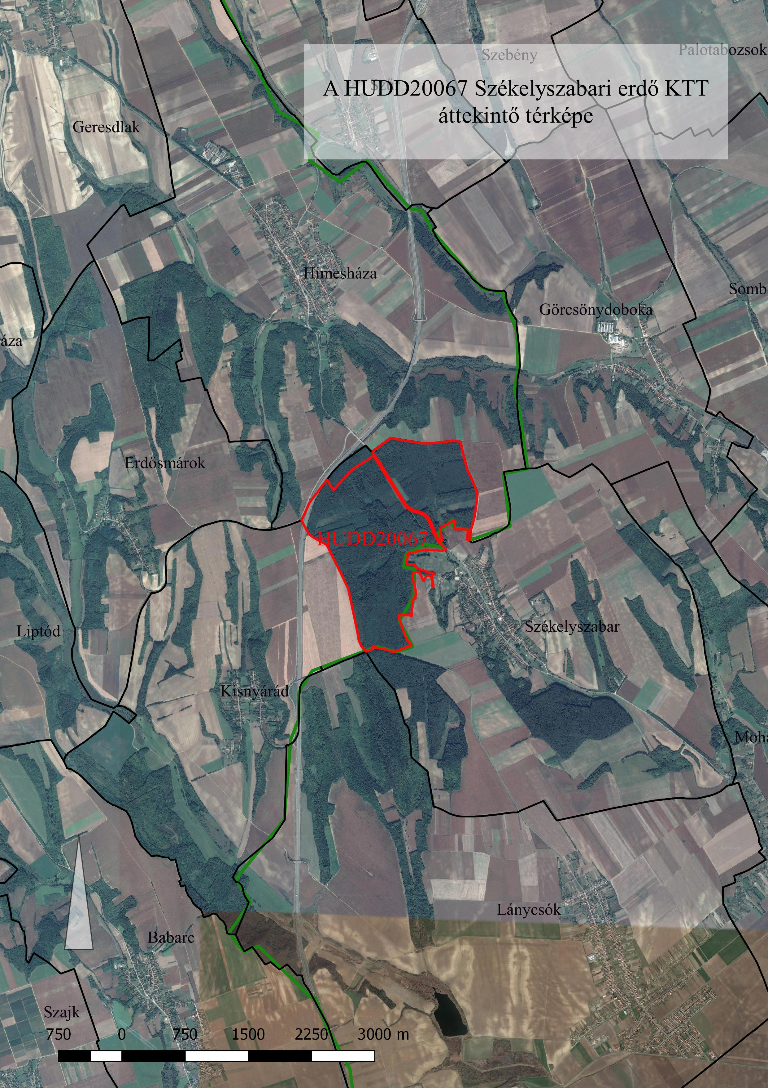

3.2. A Székelyszabari erdő KTT élőhelytérképe

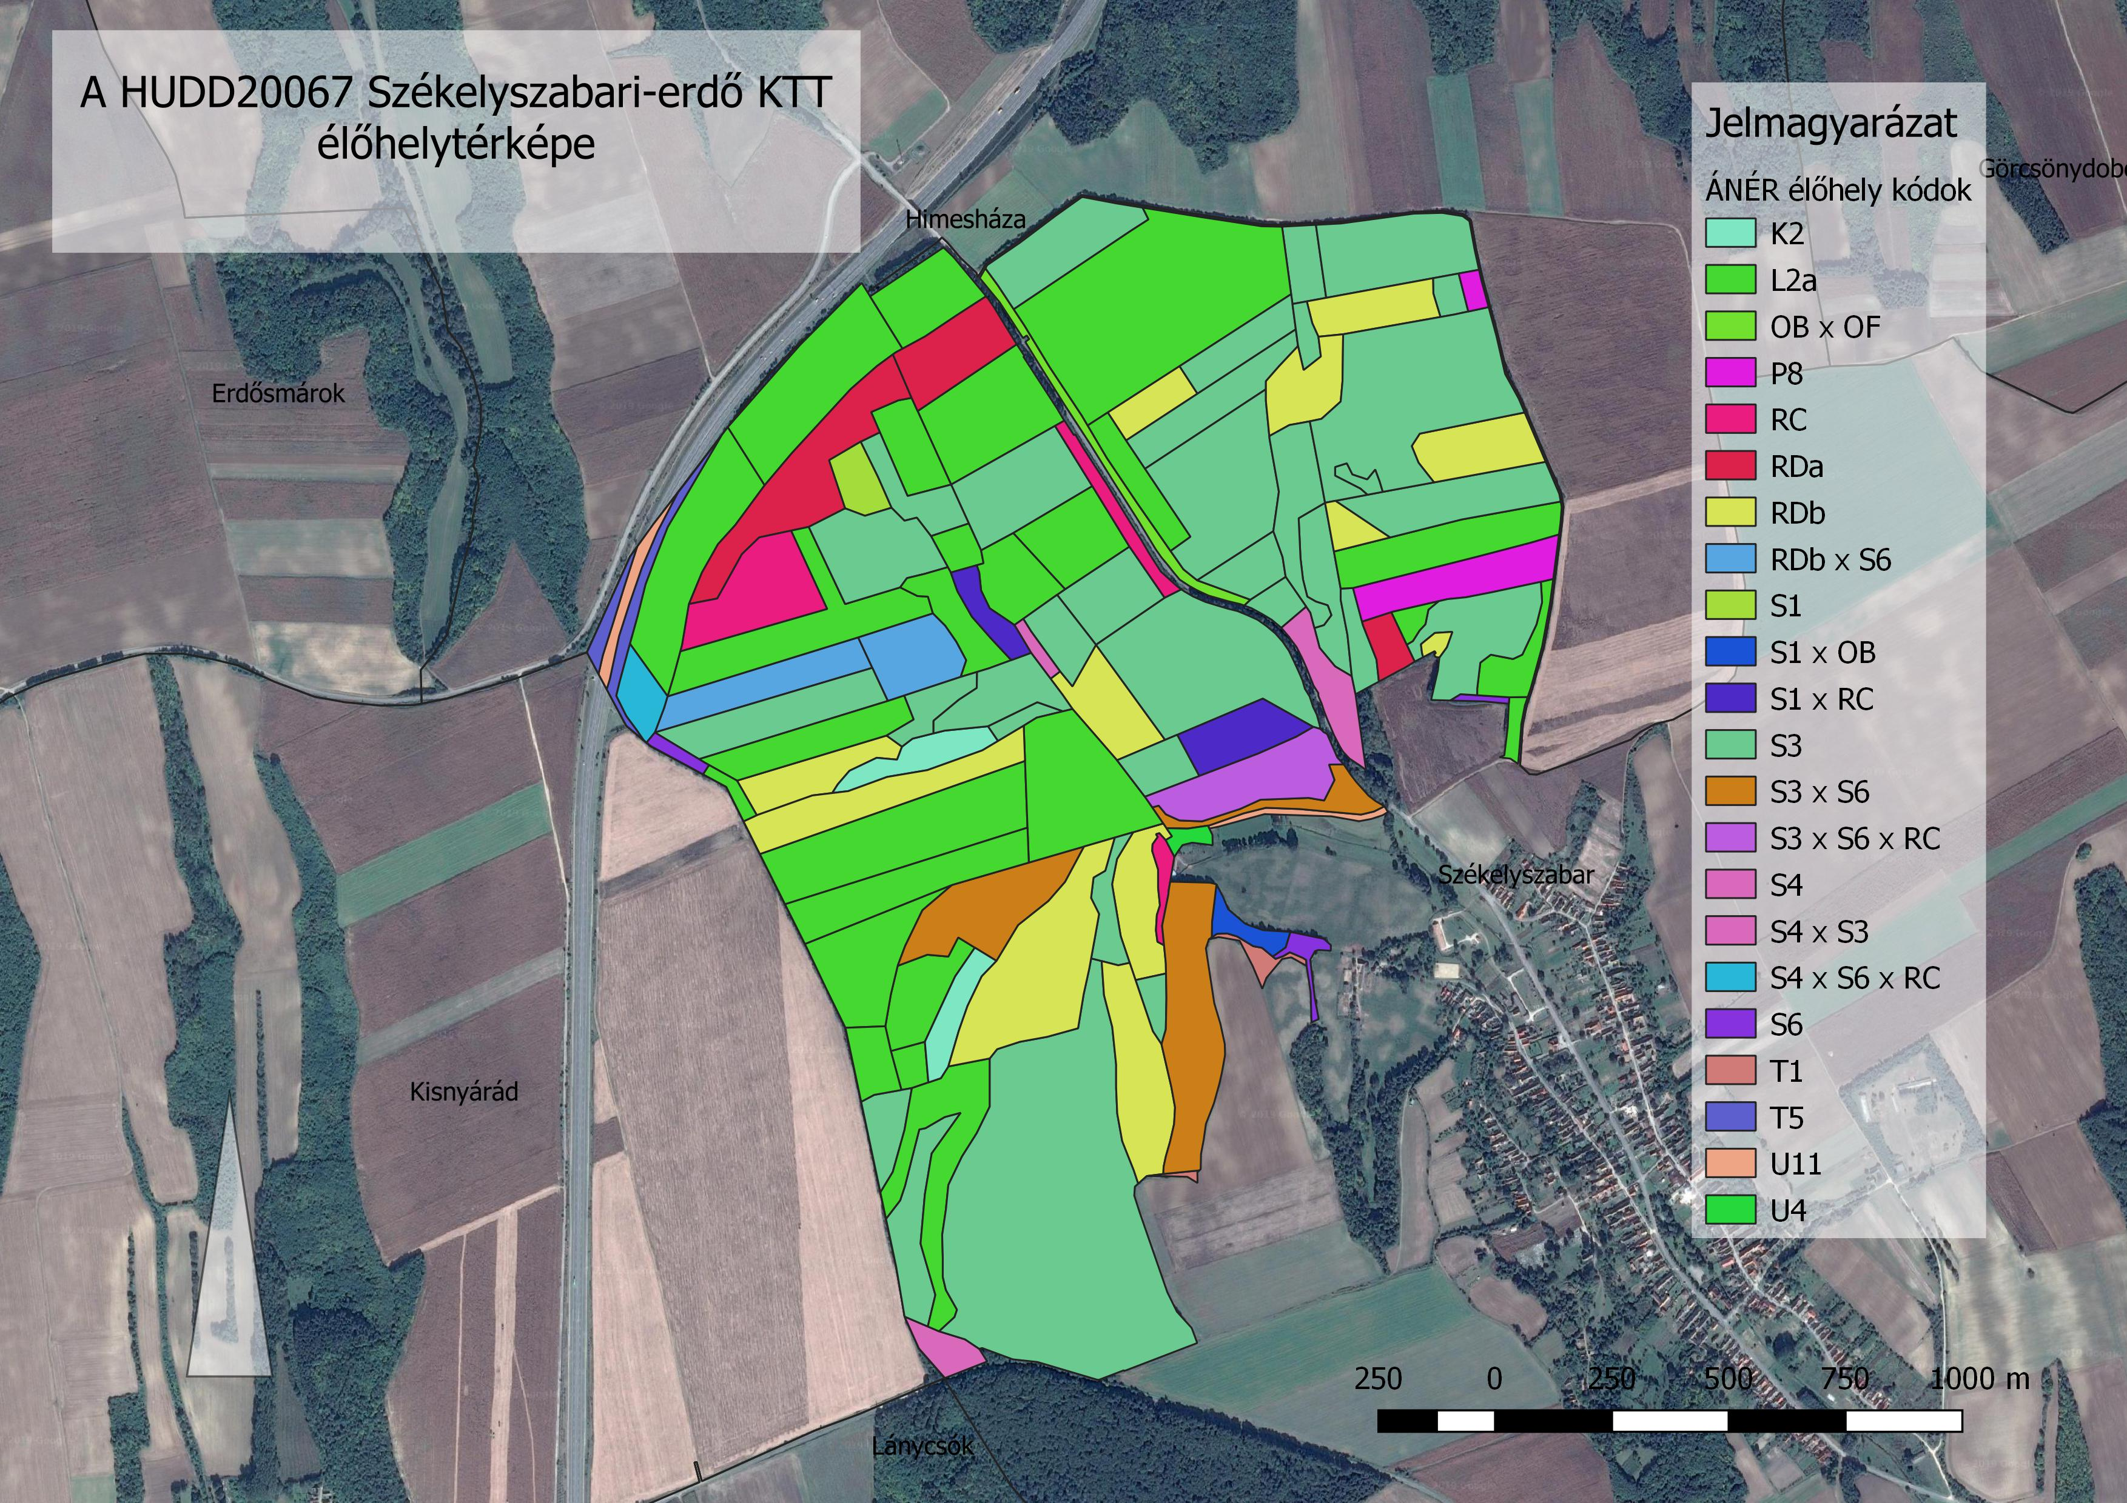

3.3. A Székelyszabari erdő KTT kezelési egységeinek térképe
